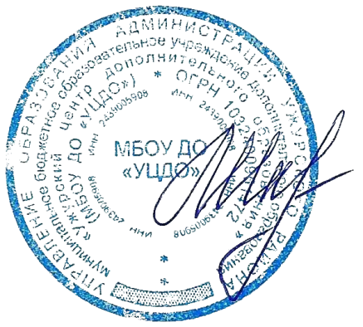
УТВЕРЖДАЮ
Директор МБОУ ДО
«Ужурский центр дополнительного образования»
_____________ Т.М. Шнякина

ПОЛОЖЕНИЕ
о районном дистанционном конкурсе - викторине
«Великой победе - 75»

Великая Отечественная война – событие, которое переломило жизни миллионов людей, в котором героизм простого советского солдата стал образцом для подражания. В наших силах сделать так, чтобы подвиги наших предков помнили и чтили будущие поколения.
1. Общие положения.
1.1 Настоящее положение определяет порядок проведения дистанционного конкурса – викторины (далее - викторина), который проводится в рамках мероприятий посвященных, празднованию 75-ой годовщины Победы в Великой Отечественной Войне.
1.2 Цель: повышение уровня патриотического и гражданского воспитания детей и молодежи Ужурского района, стимулирование интереса к углубленному изучению истории Великой Отечественной войны.
1.3 Задачи викторины:
- активизация работы по патриотическому и гражданскому воспитанию детей и молодежи города;
- изучение славной боевой истории героического прошлого;
- развитие познавательной активности, расширение кругозора детей и молодежи.
2. Участники.
2.1 Районный дистанционный конкурс – викторина «Великой победе - 75» проводится для команд общеобразовательных учреждений, учреждений дополнительного образования по возрастным категориям: 5 - 7 классы; 8 – 9 классы; 10 – 11 классы.
3. Порядок проведения.
Сроки проведения:
- I этап – с 28 апреля по 10 мая 2020 г. – проведение викторины. На электронные личные/школьные почтовые адреса руководителей команд (которые были указаны в заявке) отправляется пакет с вопросами и бланки ответов. Данный пакет размещается также на нашем сайте центра и в сообществе краеведческого музея «Оберег» в социальной сети Вконтакте.
Руководители команд распространяют среди своих учащихся задания и бланки ответов конкурса (дистанционно: электронная почта, социальные сети или мессенджеры в телефоне). Участники самостоятельно отвечают на вопросы викторины в специальных бланках в электронном виде. После руководитель собирает ответы участников, формирует пакет с ответами и отправляет его на электронный адрес организатора до10 мая 2020г.
- II этап – с 10 мая по 15 мая (включительно) 2020 г. – подведение итогов. Рассылка результатов и наградных материалов. Все сертификаты и дипломы рассылаются в электронном виде на электронные адреса руководителей команд.
Руководителям команд необходимо отправить заявку (Приложение 1) на электронную почту организаторов до 30 апреля 2020 года.
Викторина проводится в общеобразовательных учреждениях для всех желающих без предварительного отбора. Контрольные задания формируются по отдельным вариантам для 3-х возрастных групп участников. Каждый вариант заданий состоит из 20 вопросов-тестов. После проверки каждый руководитель команды, получает протокол, включающий всех участников, с указанием полученных баллов.
4. Подведение итогов Викторины и определение победителей
Подведение итогов Викторины проводится индивидуально по каждому участнику в соответствии с возрастной группой.
В результате проведения Викторины определяется только личное первенство участников. Число баллов определяется с учетом количества выполненных заданий. Выставленные баллы являются окончательными. Работы не рецензируются. Победители викторины награждаются дипломами. Все Участники, не занявшие призовые места, получают свидетельства участника.
Руководителям команд высылаются благодарственные письма, независимо от того занял ли ученик призовое место.

5. Контакты организаторов конкурса муниципального:
89832029590 – Красногоров Александр Леонидович;
89232863741 – Итпекова Кристина Игоревна
e-mail: rcdo_uzhur_patriot@mail.ru
Сайт МБОУ ДО «Ужурский центр дополнительного образования» - http://urcdo.ucoz.ru/
Сообщество музея - https://vk.com/muzeyobereg

Приложение 1

Заявка
на участие в районном дистанционном
конкурсе – викторине «Великой победе - 75»

№ | ФИО участника | Название ОУ | Класс | ФИО руководителя | Адрес электронной почты руководителя (ссылка на личную страницу в соц.сети), номер телефона

